实验6

2.（1）

当x不等于y时，返回2，反之返回x的值

在main（）函数中调用fun（）函数；

fun（b，c）输出2，fun（a，fun（b，c））输出2

（2）

float f()

{

float x1=0.0,x0;

do{

（1）x0=x1;

（2）x1=cos(x0) ；

}while（3）（fabs(x0-x1 )>=1e-6） ;

return x1;

}

void main() {

printf("结果 =%f\n",f());

}

（3）

void f(unsigned w,unsigned \*p){

unsigned s=0; //存放结果

unsigned b=1; //存放10的幂

unsigned d=0; //存放从依次取从低位到高位的数字

while(w>10) { //最高位数字不取

if(w/10)

d=w%10;

s=s+d\*b;

(1)b=b\*10;

w=w/10;

}

（2）return \*p=s;

}

void main() {

int w,v;

scanf("%d",&w);

f(w,&v);

printf("%d\n",v);

}

（4）

#include<stdio.h>

int fibonacci(int n)

{

if (n < 1e-6 || n == 1)

return n;

else return fibonacci(n - 1) + fibonacci(n - 2);

}

void main()

{

int n;

printf("Input n = ");

scanf("%d", &n);

printf("%d", fibonacci(n));

}

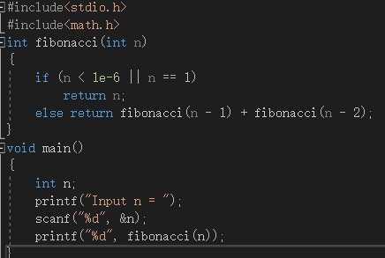

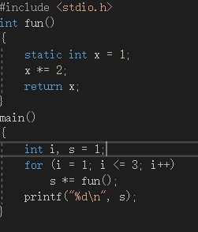  
（5）

静态变量：空间分配和初始化在编译阶段完成，占用的空间要等到程序运行结束时才释放

存放其值的空间调用结束后不会被释放，在下次调用此函数是静态局部变量仍然保持上一次函数调用结束的值

（6）

宏定义将字符串命名为宏名字

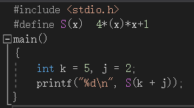s（k+j）被替换为4\*（k+j）\*k+j+1

s（k+j）=4\*（5+2）\*5+2+1=143